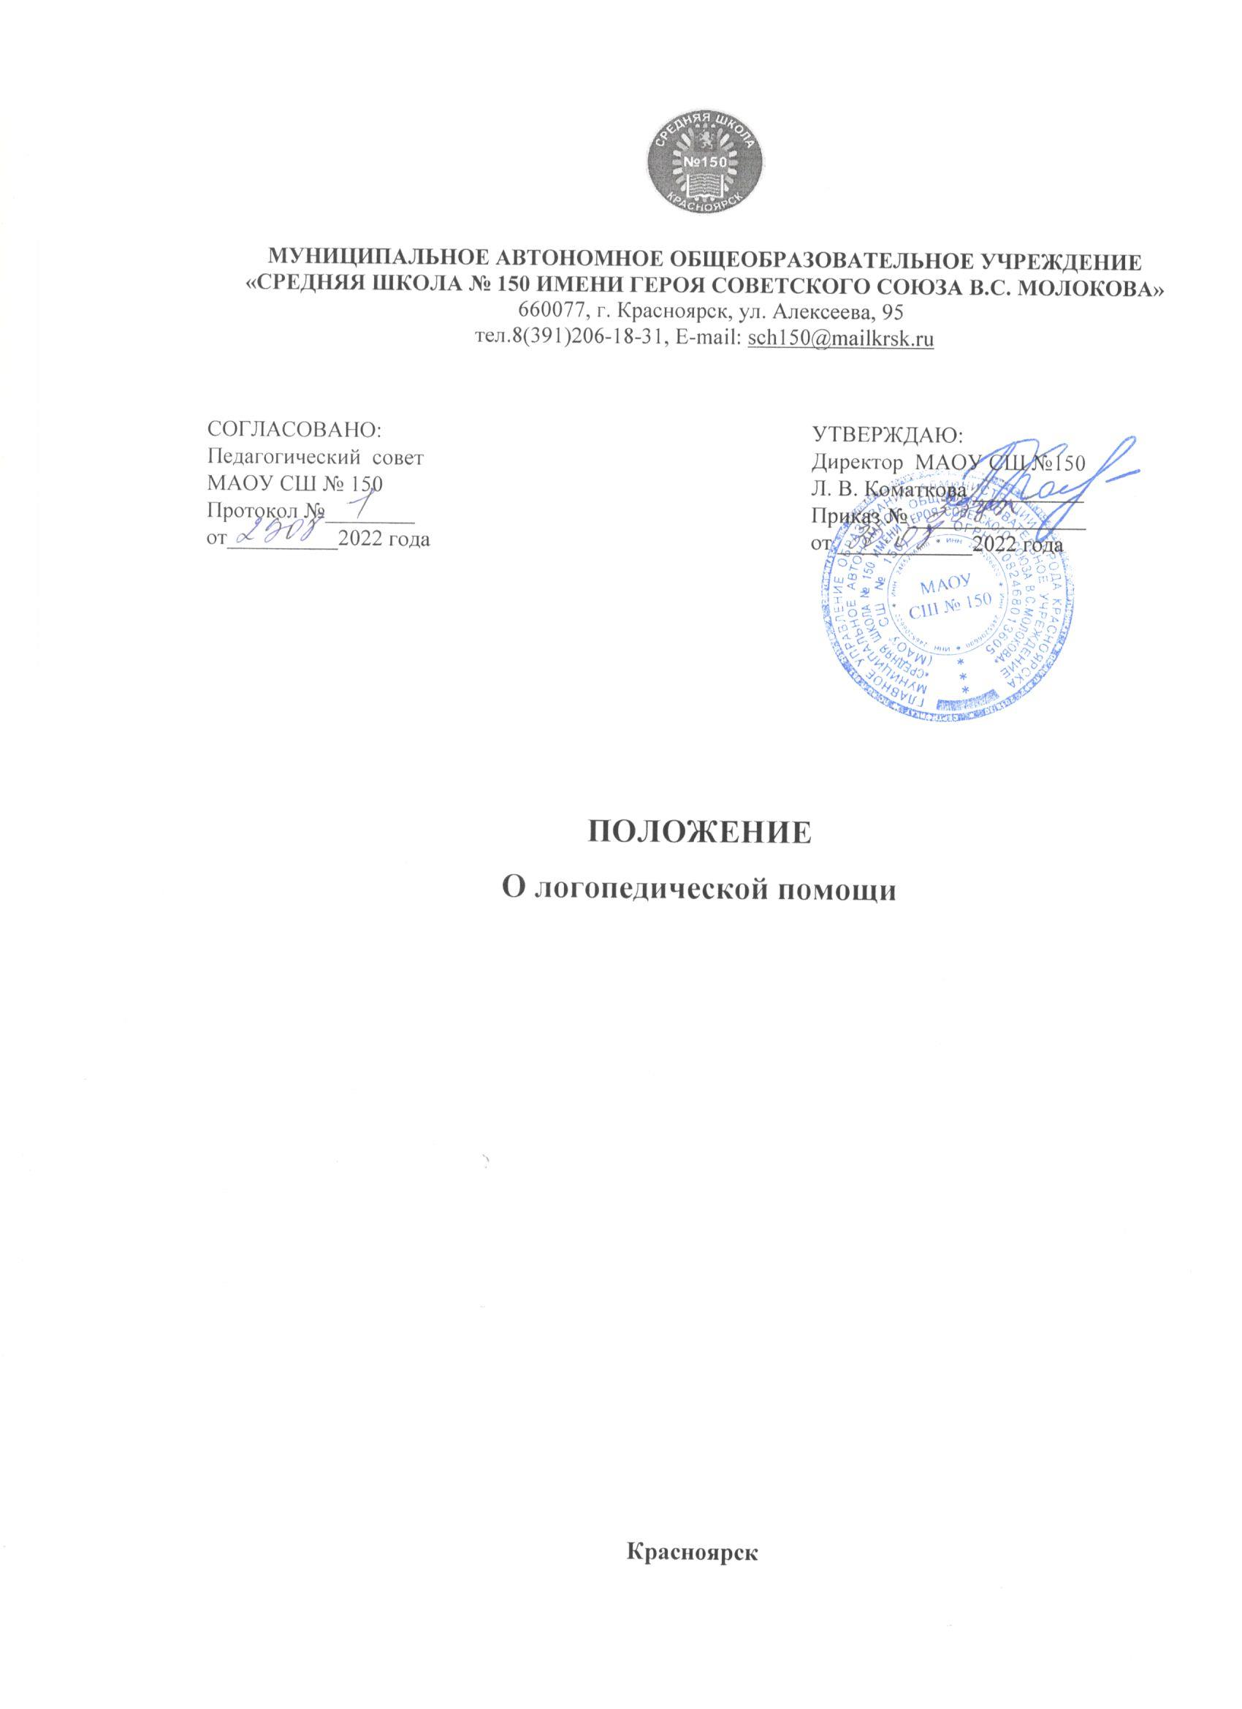

l. Общие положения
1.1. Настоящее положение об оказании логопедической помощи в МАОУ СШ № 150 регламентирует деятельность образовательной организации (далее - Школа) в части оказания логопедической помощи обучающимся, имеющим нарушения устной и (или) письменной речи (далее - обучающиеся) и трудности в освоении ими основных общеобразовательных программ (в том числе адаптированных).
1.2. Настоящее положение (далее - Положение) разработано в соответствии с:
- Федеральным законом от 29.12.2012 № 27З-ФЗ «Об образовании в Российской Федерации»;
- Распоряжением Министерства просвещения Российской Федерации от 06.08.2020 № Р-75 «(Об утверждении примерного Положения об оказании логопедической помощи в организациях, осуществляющих образовательную деятельность»;
- Постановлением Главного государственного санитарного врача РФ от 28.09.2020 № 28 «Об утверждении санитарных правил СП 2.4.3648-20 «Санитарно-эпидемиологические требования к организациям воспитания и о оздоровления детей и молодежи»;
- Постановлением Главного государственного санитарного врача РФ от 28.01.2021 № 2 «Об утверждении санитарных правил и норм СанПиН 11.2.3685-2l «Гигиенические нормативы и требования к обеспечению безопасности и (или) безвредности для человека факторов среды обитания»;
- Приказом Министерства образования и науки Российской Федерации от 22.12.2014 г. № 1601 «О продолжительности рабочего времени (нормах часов педагогической работы за ставку заработной платы) педагогических работников и о порядке определения учебной нагрузки педагогических работников, оговариваемой в трудовом договоре».
1.2. Задачами Школы по оказанию логопедической помощи являются:
- организация и проведение логопедической диагностики с целью своевременного выявления и последующей коррекции речевых нарушений обучающихся;
- организация проведения логопедических занятий с обучающимися с выявленными нарушениями речи;
- организация пропедевтической логопедической работы с обучающимися по предупреждению возникновения возможных нарушений в развитии речи, включая разработку конкретных рекомендаций обучающимся, их родителям (законным представителям), педагогическим работникам;
- консультирование участников образовательных отношений по вопросам организации и содержания логопедической работы с обучающимися.
2. Порядок оказания логопедической помощи
2. l. Логопедическая помощь оказывается Школой самостоятельно, а также в рамках сетевой формы реализации образовательных программ.
2.2. При оказании логопедической помощи Школой ведется документация согласно приложению № l к Положению.
Порядок хранения документов определяется локальными нормативными актами Школы. Срок хранения документов составляет не менее трех лет с момента завершения оказания логопедической помощи.
2.З. Количество штатных единиц учителей-логопедов определяется локальными нормативными актами Школы исходя из:
- количества обучающихся, имеющих заключение территориальной психолого-медико-педагогической комиссии города Красноярска (далее - ТПМПК) с рекомендациями об обучении по адаптированной основной образовательной программе для обучающихся с ограниченными возможностями здоровья (далее - ОВЗ) из рекомендуемого расчета;
- количества обучающихся, имеющих заключение психолого-педагогического консилиума (далее - ППк) и (или) ТПМПК с рекомендациями об оказании психолого-педагогической помощи обучающимся, испытывающим трудности в освоении основных общеобразовательных программ, развитии и социальной адаптации, (о проведении коррекционных занятий с учителем-логопедом) из рекомендуемого расчета;
- количества обучающихся, имеющих высокий риск возникновения нарушений речи, выявленный по итогам логопедической диагностики, проведенной учителем-логопедом Школы, из рекомендуемого расчета.
2.4. Логопедическая помощь осуществляется на основании личного заявления родителей (законных представителей) и (или) согласия родителей (законных представителей) несовершеннолетних обучающихся (приложения 2 и 3 к Положению).
2.5. Логопедическая диагностика осуществляется не менее двух рaз в год, включая входное и контрольное диагностические мероприятия.
Входное и контрольное диагностические мероприятия подразумевают проведение общего срезового обследования обучающихся, обследование обучающихся по запросу родителей (законных представителей) несовершеннолетних обучающихся, педагогических работников, углубленное обследование обучающихся, имеющих нарушения устной и (или) письменной речи и получающих логопедическую помощь, с целью составления или уточнения плана коррекционной работы учителя-логопеда и другие варианты диагностики, уточняющие речевой статус обучающегося.
По запросу педагогических работников возможна организация внеплановых диагностических мер в отношении обучающихся, демонстрирующих признаки нарушения устной и (или) письменной речи. В случае инициации внеплановых диагностических мероприятий педагогическим работником, им должна быть подготовлена педагогическая характеристика (приложение 4 к Положению) обучающегося, демонстрирующего признаки нарушения устной и (или) письменной речи, и оформлено обращение к учителю-логопеду. После получения обращения учитель-логопед (учителя-логопеды) проводит (проводят) диагностические мероприятия с учетом пункта 2.4 настоящего Положения.
2.6. Списочный состав обучающихся, нуждающихся в получении логопедической помощи, формируется коллегиально на заседании ППк Школы на основании результатов логопедической диагностики с учетом выраженности речевого нарушения обучающегося, рекомендаций ТПМПК, ППк. Зачисление обучающихся на логопедические занятия может производиться в течение всего учебного года. Отчисление обучающихся с логопедических занятий осуществляется по мере преодоления речевых нарушений, компенсации речевых особенностей конкретного обучающегося. Зачисление на логопедические занятия обучающихся, нуждающихся в получении логопедической помощи, и их отчисление осуществляются на основании распорядительного акта директора Школы.
2.7. Логопедические занятия с обучающимися проводятся в индивидуальной и (или) групповой/подгрупповой формах. Количество и периодичность групповых/подгрупповых и индивидуальных занятий определяется учителем-логопедом (учителями-логопедами) с учетом выраженности речевого нарушения обучающегося, рекомендаций ТПМПК, ППк.
2.8. Логопедические занятия с обучающимися проводятся с учетом режима работы Школы.
2.9. Содержание коррекционной работы с обучающимися определяется учителем-логопедом на основании рекомендаций ТПМПК, ППк и результатов логопедической диагностики.
2.10. Логопедические занятия проводятся в помещениях, оборудованных с учетом особых образовательных потребностей обучающихся и состояния их здоровья и отвечающих санитарно-гигиеническим требованиям, предъявляемым к данным помещениям (приложение 5 к Положению).
2.11. В рабочее время учителя-логопеда включается непосредственно педагогическая работа с обучающими из расчета 20 часов в неделю за ставку заработной платы, а также другая педагогическая работа, предусмотренная трудовыми (должностными) обязанностями и (или) индивидуальным планом - методическая, подготовительная, организационная и иная.
2.12. Консультативная деятельность учителя-логопеда заключается в формировании единой стратегии эффективного преодоления речевых особенностей, обучающихся при совместной работе всех участников образовательного процесса (административных и педагогических работников Школы, родителей (законных представителей), которая предполагает информирование о задачах, специфике, особенностях организации коррекционно-развивающей работы учителя-логопеда с обучающимся. Консультативная деятельность осуществляется через организацию постоянно действующей консультативной службы для родителей; индивидуального и группового консультирования родителей (законных представителей), педагогических и руководящих работников Школы; информационные стенды.
4.Периодичность проведения логопедических занятий:
Логопедическая помощь при освоении образовательных программ начального общего, основного общего и среднего общего образования
4.l. Содержание и формы деятельности учителя-логопеда по оказанию помощи обучающимся, испытывающим трудности в освоении программ начального общего, основного общего и среднего общего образования определяются с учетом локальных нормативных актов Школы.
4.2. Учащиеся получают логопедическую помощь независимо от формы получения образования и формы обучения.
4.3. Периодичность проведения логопедических занятий:
l) для учащихся с ОВЗ, имеющих заключение ТПМПК с рекомендацией об обучении по адаптированной основной образовательной программе общего образования, определяется выраженностью речевого нарушения и требованиями адаптированной основной общеобразовательной программы и составляет (в форме групповых и (или) индивидуальных занятий) не менее трех логопедических занятий в неделю для обучающихся с тяжелыми нарушениями речи и не менее одного-двух логопедических занятий в неделю для других категорий обучающихся с ОВЗ;
2) для учащихся, имеющих заключение ППк и (или) ТПМПК с рекомендациями об оказании психолого-педагогической помощи обучающимся, испытывающим трудности в освоении основных общеобразовательных программ, развитии и социальной адаптации, определяется выраженностью речевого нарушения и составляет (в форме групповых и индивидуальных занятий) не менее двух логопедических занятий в неделю;
3) для учащихся, имеющих риск возникновения нарушений речи, выявленных по итогам логопедической диагностики, определяется (в форме групповых и (или) индивидуальных занятий) в соответствии с программой психолого-педагогического сопровождения, разработанной и утвержденной Школой.
4.4. Продолжительность логопедических занятий определяется в соответствии с санитарно-эпидемиологическими требованиями и составляет: в l (дополнительном)-l-х классах - групповое занятие 35-40 мин, индивидуальное 20-40 мин; во 2-11(12) -x классах - групповое занятие 40-45 мин, индивидуальное 20-45 мин.
4.5. Рекомендуемая предельная наполняемость групповых занятий:
- для учащихся с ОВЗ, имеющих заключение ТПМПК с рекомендацией об обучении по адаптированной основной образовательной программе общего образования, - не более 6-8 человек;
- для учащихся, имеющих заключение ППк и (или) ТПМПК с рекомендациями об оказании психолого-педагогической помощи обучающимся, испытывающим трудности в освоении основных общеобразовательных программ, развитии и социальной адаптации, - не более 6-8 человек;
- для учащихся, имеющих риск возникновения нарушений речи, выявленный по итогам логопедической диагностики, предельная наполняемость группы определяется программой психолого-педагогического сопровождения, разработанной и утвержденной Школой.

Приложение 1 к Положению
об оказании логопедической помощи

Документация МАОУ СШ № 150 при оказании логопедической помощи
l. Программы и/ планы логопедической работы.
2. Расписание занятий учителей-логопедов.
3. Индивидуальные карты речевого развития обучающихся, получающих логопедическую помощь
4. Журнал учета посещаемости логопедических занятий.
5. Отчетная документация по результатам логопедической работы.

Приложение 2 к Положению
об оказании логопедической помощи

Директору МАОУ СШ №150
Л.В. Коматковой
___________________________________
ФИО родителя
т.___________________________________

Согласие родителя (законного представителя) обучающегося
на проведение логопедической диагностики обучающегося

Я, ___________________________________________________________________________
ФИО родителя (законного представителя) обучающегося
являясь родителем (законным представителем)_____________________________________
_____________________________________________________________________________
_____________________________________________________________________________
(ФИО, класс, в котором/ой обучается обучающийся, дата (дд.мм.гг.) рождения)

выражаю согласие на проведение логопедической диагностики моего ребенка.

"__" ____________ 20__ г. /_____________/__________________________________ (подпись) (расшифровка подписи)

Приложение 3 к Положению
об оказании логопедической помощи

Директору МАОУ СШ №150
Л.В. Коматковой
___________________________________
ФИО родителя
т.___________________________________

Заявление родителя (законного представителя) обучающегося
на проведение логопедической диагностики обучающегося

Я, ___________________________________________________________________________
ФИО родителя (законного представителя) обучающегося
являясь родителем (законным представителем)_____________________________________
_____________________________________________________________________________
_____________________________________________________________________________
(ФИО, класс, в котором/ой обучается обучающийся, дата (дд.мм.гг.) рождения)

прошу организовать для моего ребенка логопедические занятия в соответствии с рекомендациями психолого-медико-педагогической комиссии психолого- педагогического консилиума/учителя-логопеда.
Обязуюсь наравне учителем нести ответственность за посещение своим ребёнком занятий и выполнение заданий учителя логопеда.

"__" ____________ 20__ г. /_____________/__________________________________ (подпись) (расшифровка подписи)

Приложение 4 к Положению
об оказании логопедической помощи

Педагогическая характеристика
на обучающегося (ФИО, дата рождения, группа/класс)
Общие сведения:
- дата поступления в организацию, осуществляющую образовательную деятельность;
- образовательная программа (полное наименование);
- особенности организации образования:
1. в группе/классе;
2. группа: комбинированной направленности, компенсирующей направленности, общеразвивающая, присмотра и ухода, кратковременного пребывания, лекотека и др.); 3. класс: общеобразовательный, отдельный для обучающихся с ...;
4. на дому;
5. в медицинской организации;
6. в форме семейного образования;
7. сетевая форма реализации образовательных программ;
8. с применением дистанционных технологий.
- факты, способные повлиять на поведение и успеваемость ребенка (в образовательной организации): переход из одной образовательной организации в другую образовательную организацию (причины), перевод в состав другого класса, смена учителя начальных классов (однократная, повторная), межличностные конфликты в среде сверстников;
- конфликт семьи с организацией, осуществляющей образовательную деятельность, обучение на основе индивидуального учебного плана, обучение на дому, повторное обучение, наличие частых, хронических заболеваний или пропусков учебных занятий и др.;
- состав семьи (перечислить, с кем проживает ребенок - родственные отношения и количество детей/взрослых);
- трудности, переживаемые в семье.
- Информация об условиях и результатах образования ребенка в организации, осуществляющей образовательную деятельность:
- Динамика освоения программного материала:
- учебно-методический комплект, по которому обучается ребенок (авторы или название);
- соответствие объема знаний, умений и навыков требованиям программы (для обучающегося по образовательной программе дошкольного образования: достижение целевых ориентиров (в соответствии с годом обучения)):
- (фактически отсутствует, крайне незначительна, невысокая, неравномерная).
2. Особенности, влияющие на результативность обучения: мотивация к обучению (фактически не проявляется, недостаточная, нестабильная), сензитивность в отношениях с педагогами в учебной деятельности (на критику обижается, дает аффективную вспышку протеста, прекращает деятельность, фактически не реагирует, другое), качество деятельности при этом (ухудшается, остается без изменений, снижается), эмоциональная напряженность при необходимости публичного ответа, контрольной работы и пр. (высокая, неравномерная, нестабильная, не выявляется), истощаемость (высокая, с очевидным снижением качества деятельности и пр., умеренная, незначительная) и др.
3. Отношение семьи к трудностям ребенка (от игнорирования до готовности к сотрудничеству), наличие других родственников или близких людей, пытающихся оказать поддержку, факты дополнительных (оплачиваемых родителями (законными представителями)) занятий с ребенком (занятия с логопедом, дефектологом, психологом, репетиторство).
4. Получаемая коррекционно-развивающая, психолого-педагогическая помощь (конкретизировать); (занятия с логопедом, дефектологом, психологом, учителем начальных классов - указать длительность, т.е. когда начались/закончились занятия).
5. Характеристики взросления:
Для подростков, а также обучающихся с девиантным (общественно-опасным) поведением:
- хобби, увлечения, интересы (перечислить, отразить их значимость для обучающегося, ситуативность или постоянство пристрастий, возможно наличие травмирующих переживаний - например, запретили родители, исключили из секции, перестал заниматься из-за нехватки средств и т.п.);
- характер занятости во внеучебное время (имеет ли круг обязанностей, как относится к их выполнению);
- отношение к учебе (наличие предпочитаемых предметов, любимых учителей);
- отношение к педагогическим воздействиям (описать воздействия и реакцию на них);
- характер общения со сверстниками, одноклассниками (отвергаемый или оттесненный, изолированный по собственному желанию, неформальный лидер);
- значимость общения со сверстниками в системе ценностей обучающегося (приоритетная, второстепенная);
- значимость виртуального общения в системе ценностей обучающегося (сколько времени по его собственному мнению проводит в социальных сетях);
- способность критически оценивать поступки свои и окружающих, в том числе антиобщественные проявления (не сформирована, сформирована недостаточно, сформирована "на словах");
- самооценка;
- принадлежность к молодежной субкультуре(ам);
- отношения с семьей (описание известных педагогам фактов: кого слушается, к кому привязан, либо эмоциональная связь с семьей ухудшена/утрачена);
- жизненные планы и профессиональные намерения.
Вывод об имеющихся признаках нарушения устной и (или) письменной речи, являющихся причиной обращения к специалистам логопедической службы. Приложения к характеристике (табель успеваемости, копии рабочих тетрадей, результаты контрольных работ и другое).
"__" ____________ 20__ г. /___________/_____________________________________ Учитель-логопед, принявший обращение: (указать ФИО, должность в ОО)
Результат обращения:

"__" ____________ 20__ г. /___________/_____________________________________

Приложение 5 к Положению
об оказании логопедической помощи

Рекомендации
по оснащению помещений для логопедических занятий
- При оснащении помещений для логопедических занятий с детьми, испытывающим трудности в освоении образовательных программ дошкольного образования, рекомендуется предусматривать рабочую зону учителя-логопеда, зону коррекционно-развивающих занятий и игровую зону.
В рабочей зоне учителя-логопеда рекомендуется размещать мебель для ведения профессиональной документации, хранения дидактического материала и консультирования педагогов и родителей (законных представителей) детей; рабочая зона учителя-логопеда рекомендуется оборудовать рабочим местом, канцелярией, офисной оргтехникой.
Зону коррекционно-развивающих занятий рекомендуется оборудовать приборами дополнительного освещения, настенным зеркалом, дидактическими играми, передвижной детской мебелью для планирования учебного пространства в зависимости от возрастных, психофизических и речевых потребностей детей.
При оснащении игровой зоны рекомендуется предусматривать полифункциональное, многопрофильное модульное оборудование, направленное на максимальное раскрытие коммуникативных, сенсомоторных и творческих возможностей детей.
- При оснащении помещений для логопедических занятий с детьми, испытывающими трудности в освоении образовательных программ начального общего, основного общего и среднего общего образования, рекомендуется предусматривать рабочую зону учителя-логопеда, зону коррекционно-развивающих занятий и сенсомоторную зону.
В рабочей зоне учителя-логопеда рекомендуется размещать мебель для ведения профессиональной документации, хранения дидактического материала и консультирования педагогов и родителей (законных представителей) детей; рабочая зона учителя-логопеда рекомендуется оборудовать рабочим местом, канцелярией, офисной оргтехникой. Зону коррекционно-развивающих занятий рекомендуется оборудовать мебелью для проведения индивидуальных и групповых логопедических занятий, приборами дополнительного освещения, настенным зеркалом, учебными пособиями, индивидуальным раздаточным и дидактическим материалами.
При оснащении сенсомоторной зоны рекомендуется предусматривать полифункциональное, многопрофильное модульное оборудование, направленное на максимальное раскрытие коммуникативных, сенсомоторных и творческих возможностей обучающихся.

